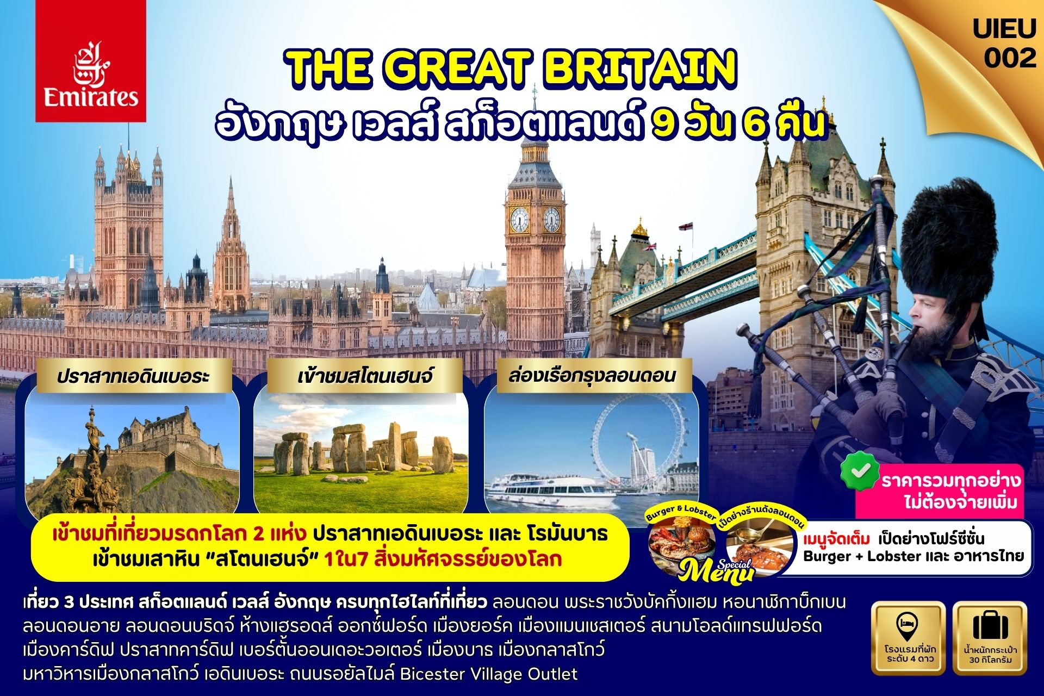

|  |  |  |  |  |
| --- | --- | --- | --- | --- |
| DAY | ITINERARY | MEALS | | |
| BF | L | D |
| 1 | กรุงเทพ-สนามบินสุวรรณภูมิ | × | × | × |
| 2 | ดูไบ-กลาสโกว์-มหาวิหารแห่งเมืองกลาสโกว์-เอดินเบอระ | × | × | √ |
| 3 | ปราสาทเอดินเบอระ-ถนนรอยัลไมล์-เมืองนิวคาสเซิล | √ | √ | √ |
| 4 | เมืองยอร์ค-ยอร์คมินสเตอร์-เมืองแมนเชสเตอร์  สนามฟุตบอลโอลด์แทรฟฟอร์ด | √ | √ | √ |
| 5 | เบอร์ตันออนเดอะวอเตอร์-เมืองคาร์ดิฟฟ์  ปราสาทคาร์ดิฟฟ์ | √ | √ | √ |
| 6 | เมืองบาธ-โรงอาบน้ำแร่โรมัน-ซาลส์เบอร์รี่-สโตนเฮนจ์  เมืองออกซ์ฟอร์ด | √ | √ | √ |
| 7 | ออกซ์ฟอร์ด-พระราชวังเบลนนิม-Bicester Village Outlet-กรุงลอนดอน | √ | × | √ |
| 8 | พระราชวังบัคกิ้งแฮม-ล่องเรือแม่น้ำเทมส์-ห้างแฮร์รอดส์สนามบิน | √ | √ | × |
| 9 | สนามบินดูไบ-กรุงเทพ-สนามบินสุวรรณภูมิ | × | × | × |

วันที่หนึ่ง กรุงเทพ-สนามบินสุวรรณภูมิ **(-/-/-)**

**22.00 น.** 👪 คณะเดินทางพร้อมกัน ณ สนามบินสุวรรณภูมิ **อาคารผู้โดยสารขาออกระหว่างประเทศ ชั้น 4 ประตู 9 แถว T สายการบินเอมิเรตส์ แอร์ไลน์ (EK)** เจ้าหน้าที่ให้การต้อนรับและอำนวยความสะดวก

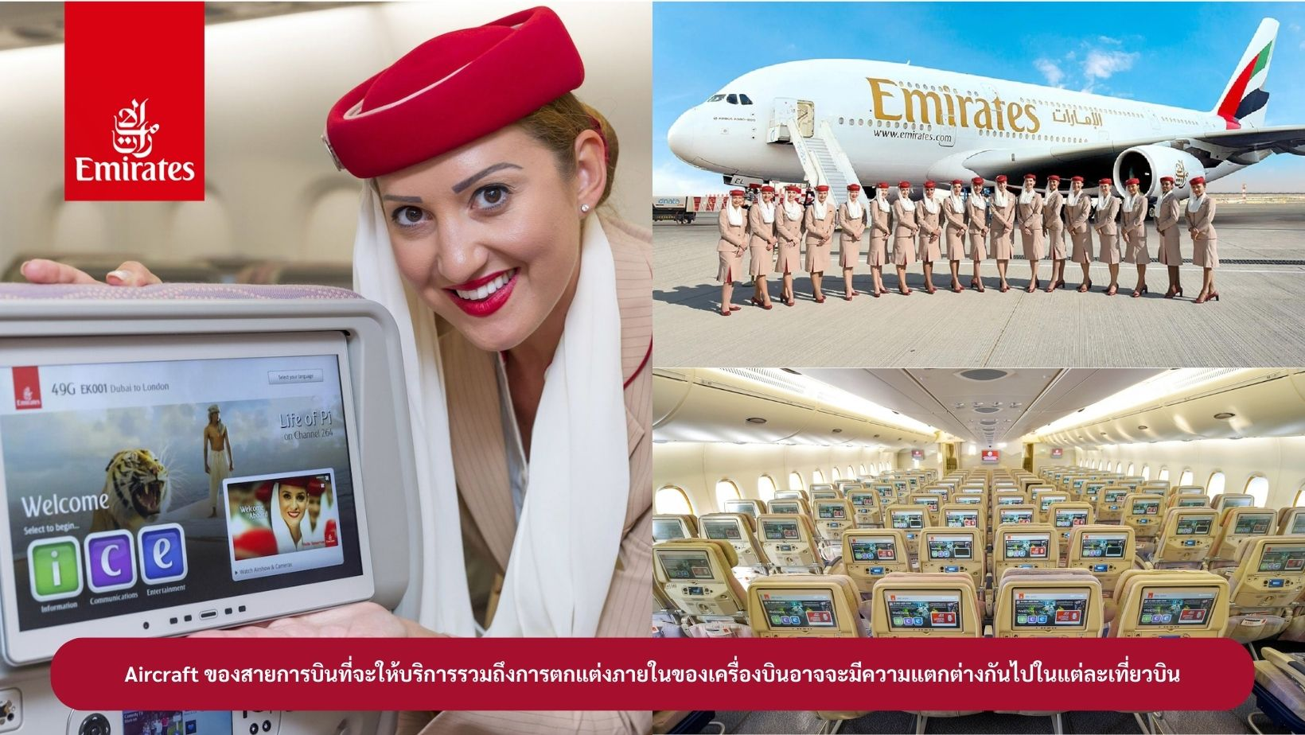

**วันที่สอง ดูไบ-เมืองกลาสโกว์-มหาวิหารแห่งเมืองกลาสโกว์-เมืองเอดินเบอระ** **(-/-/D)**

**01.05 น.** 🛪**ออกเดินทางสู่ เมืองดูไบ ประเทศสหรัฐอาหรับเอมิเรตส์** โดยสายการบินเอมิเรตส์ เที่ยวบินที่ EK385 (🍽 บริการอาหารและเครื่องดื่มบนเครื่องบิน)

**04.55 น.** 🖈เดินทางถึง **เมืองดูไบ ประเทศสหรัฐอาหรับเอมิเรตส์** แวะเปลี่ยนเครื่อง

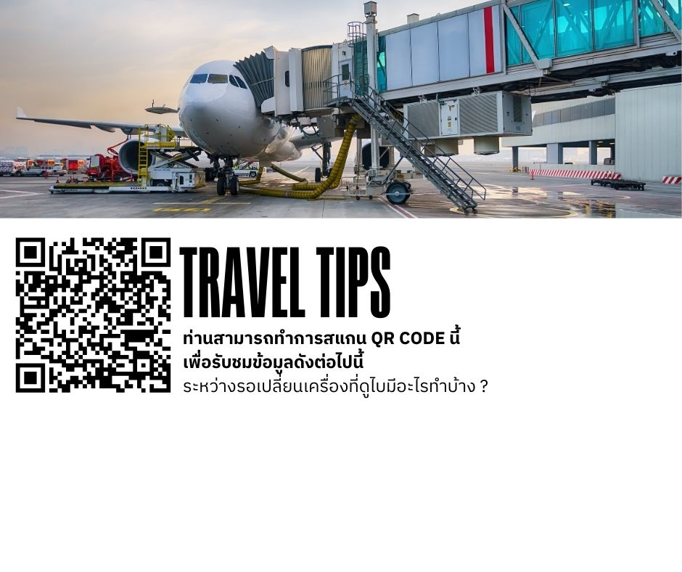

**07.20 น.** 🛪 ออกเดินทางสู่ **เมืองกลาสโกว์ ประเทศสก็อตแลนด์** โดยสายการบินเอมิเรตส์ เที่ยวบินที่ EK027 (🍽 บริการอาหารและเครื่องดื่มบนเครื่องบิน)

**11.35 น.** 🖈 เดินทางถึง **สนามบินเมืองกลาสโกว์ ประเทศสก็อตแลนด์** หลังจากผ่านขั้นตอนการตรวจคนเข้าเมืองเรียบร้อยแล้วจากนั้นเดินทางเข้าสู่ **เมืองกลาสโกว์** นำท่านถ่ายรูปด้านหน้า **มหาวิหารแห่งเมืองกลาสโกว์ (Glasgow Cathedral)** สถาปัตยกรรมแบบโกธิค มหาวิหารแห่งนี้เป็นสุสานฝังศพของนักบุญ Saint Mungo จากนั้นนำท่านเดินทางสู่ **เมืองเอดินเบอระ** ใช้เวลาเดินทางประมาณ 1 ชั่วโมง เป็นเมืองที่ใหญ่เป็นอันดับสองของประเทศสก็อตแลนด์

**ค่ำ** 🍽 บริการอาหารค่ำ ณ ภัตตาคาร นำท่านเข้าสู่ที่พัก

🏠 ***Holiday Inn Edinburgh*** *หรือเทียบเท่า*

**วันที่สาม ปราสาทเอดินเบอระ-ถนนรอยัลไมล์-เมืองนิวคาสเซิล (B/L/D)**

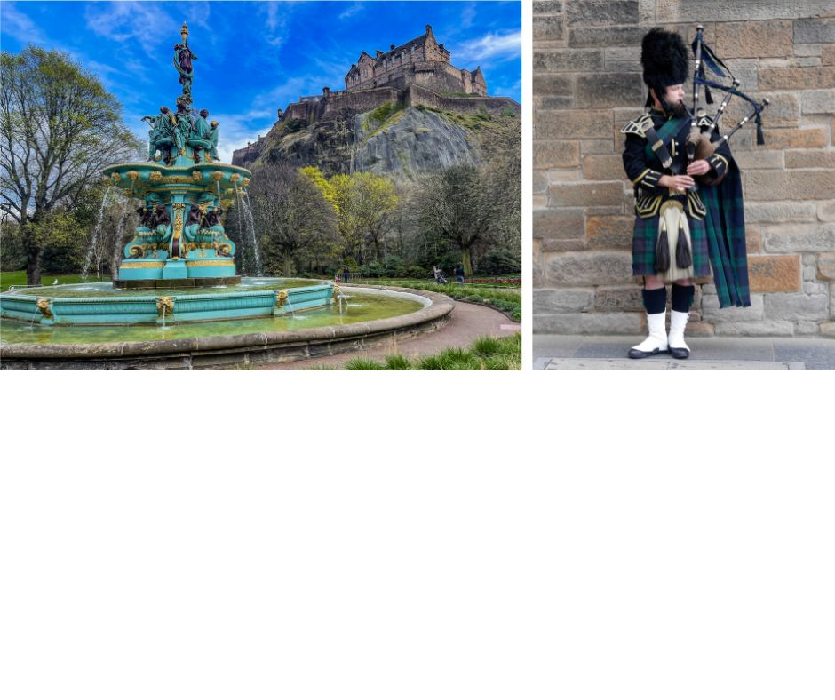**เช้า** 🍽 บริการอาหารเช้า ณ ห้องอาหารของโรงแรม หลังจากนั้นนำท่านเข้าชม **ปราสาทเอดินเบอระ** **(Edinburgh Castle)** อันสง่างามด้วยทำเลที่ตั้งบนเนินเขาสูง มองเห็นเด่นเป็นสง่าจากทุกมุมเมือง เคยเป็นที่ประทับของกษัตริย์สก๊อต แบ่งเป็นส่วนต่างๆอย่างน่าชม อาทิ ส่วนของป้อมปราการและกำแพงปราสาทโบราณ มีปืนใหญ่เรียงราย รวมทั้งประเพณีการยิงปืนใหญ่ในเวลา13.00 น. ของทุกวันตลอด 150 ปีที่ผ่านมา

หลังจากนั้นให้ท่านเดินเล่นบน **ถนนรอยัลไมล์** **(Royal Mile)** ถนนสายสำคัญที่เชื่อมสู่พระตำหนักโฮลี่รู๊ด (Palace of Holyroodhouse) ซึ่งเป็นที่ประทับของพระราชินี เวลาเสด็จเยือนสกอตแลนด์ และเคยเป็นที่ประทับของพระนางแมรี่แห่ง สก็อต ฝั่งตรงข้ามเป็นรัฐสภาแห่งชาติสก็อตอันน่าภาคภูมิใจ ด้วยสถาปัตยกรรมร่วมสมัย

**เที่ยง** 🍽 บริการอาหารกลางวัน ณ ภัตตาคาร จากนั้นนำท่านเดินทางสู่ **เมืองนิวคาสเซิล** ใช้เวลาเดินทางประมาณ 3 ชั่วโมง (Newcastle upon Tyne) เมืองที่ตั้งอยู่ริมทะเล เป็นเมืองท่าศูนย์กลางการเดินเรือ และการพาณิชย์ของอังกฤษ และที่มีความสําคัญคือเป็นจุดเริ่มต้นของกําแพงประวัติศาสตร์ของอังกฤษ คือแฮเดรียนวอลล์ ผ่านชมสะพาน ปราสาทนิวคาสเซิล A bridge over a river
และสะพานมิลเลนเนียม ที่เป็นสัญลักษณ์ของเมืองท่าแห่ง

**ค่ำ** 🍽 บริการอาหารค่ำ ณ ภัตตาคาร นำท่านเข้าสู่ที่พัก

🏠 ***Sandman Signature Hotel Newcastle*** *หรือเทียบเท่า*

**วันที่สี่ เมืองยอร์ค-ยอร์คมินสเตอร์-เมืองแมนเชสเตอร์-สนามฟุตบอลโอลด์แทรฟฟอร์ด (B/L/D)**

**เช้า** 🍽 บริการอาหารเช้า ณ ห้องอาหารของโรงแรม จากนั้นนำท่านเดินทางสู่ **เมืองยอร์ค** ใช้เวลาเดินทางประมาณ 2 ชั่วโมง เมืองโรมันโบราณที่ยังมีกำแพงเมืองโบราณล้อมรอบ ตั้งอยู่บริเวณแม่น้ำอูสและแม่น้ำฟอสส์ เป็นเมืองที่มีความสำคัญทางประวัติศาสตร์และมีบทบาทมาเกือบตลอด 2,000 ปี นำท่านถ่ายรูปด้านหน้า **มหาวิหารยอร์ค หรือ ยอร์ค มินสเตอร์** **(YORK MINSTER)** มหาวิหารแห่งหนึ่งที่ยิ่งใหญ่ที่สุดในอังกฤษ เมืองแห่งนี้มีบิช้อปประจำเมืองในราวปี 314 ทำให้เป็นสถานที่ที่มีความสำคัญต่อคริสต์ศาสนาแห่งแรก ๆ ของอังกฤษ อีกทั้งยังเป็นโบถส์แบบกอธิคที่ใหญ่ที่สุดในอังกฤษเหนือ งดงามด้วยกระจกสีตกแต่งอยู่ภายในวิหาร และยังเป็นมหาวิหารแบบกอธิคที่ใหญ่เป็นที่สองรองจากมหาวิหารโคโลญจน์ในประเทศเยอรมนี จากนั้นนำท่านเดินต่อไปที่ **The Shambles** **(เดอะแชมเบิ้ล)** เป็นสถานที่ที่มีความคล้ายกับตรอกไดอากอนในภาพยนต์ชื่อดังอย่าง Harry Potter อิสระให้ท่านเดินเลือกA statue in front of a stadium
ซื้อของที่ระลึกตามอัธยาศัย

**เที่ยง** 🍽 บริการอาหารกลางวัน ณ ภัตตาคาร จากนั้นนำท่านเดินทางสู่ **เมืองแมนเชสเตอร์** ใช้เวลาเดินทางประมาณ 1.45 ชั่วโมง เป็นอีกหนึ่งเมืองท่าที่ความสำคัญของประเทศอังกฤษและยังเป็นเมืองที่มีประชากรมากที่สุดเป็นอันดับสองของประเทศอังกฤษรองจากมหานครลอนดอน เป็นเมืองที่มีโรงงานอุตสาหกรรมมากมายตั้งแต่ในสมัยศตวรรษที่ 18 จากนั้น นำท่านถ่ายรูปด้านหน้า **สนามฟุตบอลโอลด์แทรฟฟอร์ด** **แห่งทีมแมนเชสเตอร์ ยูไนเต็ด สโมสรฟุตบอลชื่อก้องโลกที่มีสมาชิกแฟนคลับมากที่สุดในโลก** มีเวลาให้ท่านเลือกซื้อสินค้าที่ระลึกนานาชนิด ที่ MEGA STORE เช่น เสื้อ ผ้าพันคอ หมวก เป็นต้น

**ค่ำ** 🍽 บริการอาหารค่ำ ณ ภัตตาคาร นำท่านเข้าสู่ที่พัก

🏠 ***AC Hotel Manchester Salford Quays*** *หรือเทียบเท่า*

**วันที่ห้า เบอร์ตันออนเดอะวอเตอร์-เมืองคาร์ดิฟฟ์-ปราสาทคาร์ดิฟฟ์ (B/L/D)**

**เช้า** 🍽 บริการอาหารเช้า ณ ห้องอาหารของโรงแรม จากนั้นนำท่านเดินทางสู่ **เขตคอตสโวลส์ เขตหมู่บ้านชนบทแสนสวยของอังกฤษถีง 70 หมู่บ้าน** ใช้เวลาเดินทางประมาณ 3.30 ชั่วโมง นำท่านเที่ยวชม **หมู่บ้านเบอร์ตันออนเดอะวอเตอร์ (Bourton On The Water)** หมู่บ้านเล็ก ๆ ที่รู้จักกันในนามของ **“เวนิส แห่งคอตวอลล์”** เมืองที่โด่งดังที่สุดในคอตสโวลส์ ดูเงียบสงบมีลําธารสายเล็ก ๆ (แม่น้ำวินด์รัช) ไหลผ่านกลางเมือง และมีสะพานหินA bridge over a river and a house
ทอดข้ามน้ำป็นช่วง ๆ กับต้นวิลโลว์ที่แกว่งกิ่งก้านใบอยู่ริมน้ำ

****เที่ยง** 🍽 บริการอาหารกลางวัน ณ ภัตตาคาร นำท่านเดินทางสู่ เมืองคาร์ดิฟฟ์ เมืองหลวงของประเทศเวลส์ ใช้เวลาเดินทางประมาณ 2 ชั่วโมง และยังเป็นเมืองท่าสำคัญริมทะเลไอริช เป็นเมืองที่ยิ่งใหญ่และสวยงาม โดยถูกสร้างขึ้นโดยฝีมือชาวโรมันสมัยที่เรืองอำนาจ โดยในอดีตเป็นเมืองที่ส่งออกถ่านหินมากที่สุดเมืองหนึ่ง จากนั้นนำท่านถ่ายรูปด้านหน้า **ปราสาทคาร์ดิฟ** มีประวัติศาสตร์ยาวนานตั้งแต่สมัยโรมันและได้กลายเป็นสัญลักษณ์สำคัญของเมือง ปราสาทประกอบด้วยกำแพงหินที่แข็งแรงและหอคอยที่มีวิวที่งดงาม ภายในมีการตกแต่งที่หรูหราและสวนสวยๆ นอกจากนี้ยังเป็นสถานที่จัดกิจกรรมและงานเทศกาลต่างๆ อีกด้วย

**ค่ำ** 🍽 บริการอาหารค่ำ ณ ภัตตาคาร นำท่านเข้าสู่ที่พัก

🏠 ***Hilton Garden Inn Bristol City*** *หรือเทียบเท่า*

**วันที่หก เมืองบาธ-โรงอาบน้ำแร่โรมัน-ซาลส์เบอร์รี่-สโตนเฮนจ์-เมืองออกซ์ฟอร์ด (B/L/D)**

**เช้า** 🍽 บริการอาหารเช้า ณ ห้องอาหารของโรงแรม หลังจากนั้นนำท่านเดินทางสู่ เมืองบาธ ดินแดนแห่งอาณาจักรโรมันอันยิ่งใหญ่บนเกาะอังกฤษเมื่อกว่า 2,000 ปีมาแล้ว ใช้เวลาเดินทางประมาณ 1.30 ชั่วโมง **นำท่านเข้าชมโรงอาบน้ำแร่โรมัน** ที่ชาวโรมันมาสร้างไว้เป็นสถานที่อาบน้ำแร่โดยอาศัยน้ำจากบ่อน้ำแร่ธรรมชาติที่จะมีน้ำไหลออกมาอย่างต่อเนื่องถึงวันละประมาณ 1,250,000 ลิตร และมีความร้อนถึง 46 องศาเซลเซียส ที่เมืองบาธมี บ่อน้ำพุร้อนตามธรรมชาติ 3 แห่ง บ่อที่ใหญ่ที่สุดคือที่ ROMAN SACRED SPRING น้ำผุดจากใต้ดินลึก 3,000 เมตร มีแร่ธาตุถึงกว่า 43 ชนิด

**เที่ยง** 🍽 บริการอาหารกลางวัน ณ ภัตตาคาร จากนั้นนำท่านเดินทางสู่ **ซาลส์เบอร์รี่** ใช้เวลาเดินทางประมาณ 1 ชั่วโมง เป็นทุ่งหญ้าอันกว้างใหญ่ ที่เป็นที่ตั้งของหนึ่งในเจ็ดสิ่งมหัศจรรย์ของโลกยุคกลาง **จากนั้นนำท่านเข้าชมสโตนเฮนจ์** วงหินปริศนาแห่งเกาะอังกฤษนับเป็น สร้างขึ้นราว 3,000 ปีก่อนหน้านี้ ไม่เป็นที่ทราบแน่ชัดว่าทำไมสิ่งนี้จึงถูกสร้างขึ้นมา แต่จากลักษณะของการก่อสร้างทำให้ทราบว่าผู้ก่อสร้างต้องมีฐานอำนาจอยู่ไม่น้อย เนื่องจากหินที่ตั้งอยู่ 112 ก้อนนั้นไม่ใช่หินที่มีลักษณะทางกายภาพที่ใกล้เคียงกับหินที่อยู่ในบริเวณนี้ ถือว่าเป็นหนึ่งสถานที่ที่ยังคงมีปริศนาเกี่ยวกับว่าใครเป็นผู้สร้าง สร้างได้อย่างไร และสร้างมาเพื่ออะไร ?

หลังจากนั้นนำท่านเดินทางสู่ **เมืองออกซ์ฟอร์ด** (OXFORD) ใช้เวลาเดินทางประมาณ 1.30 ชั่วโมง เป็นเมืองที่ได้ชื่อว่าเป็นเมืองเเห่งมหาวิทยาลัย เนื่องจากเป็นเมืองที่ตั้งของมหาวิทยาลัยที่เก่าแก่ที่สุดในโลก

**ค่ำ** 🍽 บริการอาหารค่ำ ณ ภัตตาคาร นำท่านเข้าสู่ที่พัก

🏠 ***Courtyard by Marriott Oxford South*** *หรือเทียบเท่า*

**วันที่เจ็ด เมืองออกซ์ฟอร์ด-พระราชวังเบลนนิม-บิซส์เตอร์เอ้าท์เล็ต วิลเลจ-กรุงลอนดอน**   **(B/-/D)**

**เช้า** 🍽 บริการอาหารเช้า ณ ห้องอาหารของโรงแรม จากนั้นนำท่านเดินชม **เมืองออกซ์ฟอร์ด** (Oxford) เป็นเมืองแห่งการศึกษาและเป็นที่ตั้งของ University of Oxford มหาวิทยาลัยที่เก่าแก่ที่สุดในโลก และเป็นหนึ่งในสถานที่ๆ ใช้ถ่ายทำภาพยนตร์เรื่อง Harry Potter นำท่านถ่ายรูป **St. Martin’s Church** หรือที่ สร้างขึ้นในช่วงคริสต์ศตวรรษที่ 12 และสร้างขึ้นใหม่อีกครั้งในปีค.ศ. 1818 จากนั้นในปี ค.ศ. 1896 เมืองมีความเจริญ จำเป็นต้องมีการสร้างถนนในการสัญจร St. Martin’s Church จึงถูกทำลายลงเหลือเพียง St Martin’s Tower ซึ่งต่อมาเรียกว่า **Carfax Tower** ในปัจจุบัน **และนำท่านเดินเล่นชมตลาด Covered Market** ตลาดกลางใจเมือง Oxford อิสระให้ท่านเดินชมหรือเลือกซื้อสินค้าตามอัธยาศัย

**

จากนั้นนำท่านเดินทางไปยัง **พระราชวังเบลนนิม** ในมณฑลออกฟอร์ดเชียร์ ที่นี้เป็นที่เกิดของ **เซอร์วินสตัน เซอร์ชิลล์** ผู้นำอังกฤษในสมัยสงครามโลกครั้งที่ 2 และเป็นพระราชวังสไตล์บารอคที่งดงามที่สุดในอังกฤษ Blenheim Palace นั้นเป็นวังเดียวในอังกฤษที่เจ้าของไม่ได้เป็นเชื้อพระวงศ์ แต่วังแห่งนี้เป็นที่พำนักอาศัยหลักของ Dukes of Marlborough และภายหลังได้รับการยกย่องเป็น World Herritage Site โดย UNESCO ในปี ค.ศ. 1987 **อิสระให้ท่านถ่ายภาพพระราชวังจากด้านนอกตามอัธยาศัย**

จากนั้นนำท่านเดินทางต่อไปยัง **บิซส์เตอร์เอ้าท์เล็ต วิลเลจ** **(Bicester Outlet Village)** ใช้เวลาเดินทางประมาณ 30 นาที ให้ทุกท่านได้ซื้อสินค้าแบรนด์เนมต่างๆ ทั้งของอังกฤษเช่น Fontaine, Armani, Bally, Bodum, Bose, Burberry, CalvinKlein, D&G, DKNY, Diesel, Dior, Dunhill Ermenegildo Zegna, Fendi, Gucci, Guess, Hugo, Boss, Jaeger, Jigsaw, Kipling, L'Occitane, Levi's, Max Mara, Missoni, Molton Brown, Mulberry, Paul Smith เป็นต้น **อิสระอาหารกลางวันตามอัธยาศัย**

จากนั้นนำท่านเดินสู่ **กรุงลอนดอน** ใช้เวลาเดินทางประมาณ 1.30 ชั่วโมง เมืองหลวงของประเทศอังกฤษ เป็นเมืองที่ใหญ่ที่สุดของประเทศนี้ รวมถึงยังเป็นศูนย์กลางของการเมือง การปกครอง เศรษฐกิจ การท่องเที่ยว และการคมนาคมอีกด้วย ลอนดอนแม้จะเป็นเมืองใหญ่ แต่ก็เป็นเมืองที่ให้ความสำคัญกับพื้นที่สีเขียว จึงทำให้เมืองนี้มีสวนสาธารณะอยู่ใจกลางเมืองหลายแห่ง

**ค่ำ** 🍽 บริการอาหารค่ำ ณ ภัตตาคาร นำท่านเข้าสู่ที่พัก

🏠 ***Hilton London Olympia*** *หรือเทียบเท่า*

**วันที่แปด กรุงลอนดอน-พระราชวังบัคกิ้งแฮม-ล่องเรือแม่น้ำเทมส์-ห้างแฮร์รอดส์-สนามบิน (B/L/-)**

**เช้า** 🍽 บริการอาหารเช้า ณ ห้องอาหารของโรงแรม จากนั้นนำท่านผ่านชม **พระราชวังบัคกิ้งแฮม** ก่อนนำท่านเก็บภาพสวยๆที่ **หอนาฬิกาบิ๊กเบน** สัญลักษณ์ที่สำคัญของลอนดอนที่ตั้งอยู่เคียงข้างอาคารรัฐสภาที่สวยงามริมฝั่งแม่น้ำเทมส์ จากนั้นผ่านชมสถานที่สำคัญต่างๆ อาทิ บ้านเลขที่ 10, ถนนดาวน์นิ่งทำเนียบนายกรัฐมนตรี, จัตุรัสทราฟัลการ์, อนุสรณ์แห่งสงครามทราฟัลการ์ของท่านลอร์ดเนลสัน, พิคคาเดลลี เซอร์คัส, ย่านโซโห ฯลฯ

จากนั้นนำท่าน ล่องเรือแม่น้ำเทมส์ ชมทิวทัศน์งดงามของสองฝากฝั่งแม่น้ำเทมส์ ซึ่งไหลผ่านกลางกรุงลอนดอน ล่องเรือผ่านสถานที่สำคัญต่างๆ เช่น จัตุรัสรัฐสภา,พระราชวังเวสท์มินส์เตอร์,ลอนดอนอาย, ทาวเวอร์ออฟลอนดอน และ ทาวเวอร์บริดจ์

**

**เที่ยง** 🍽 บริการอาหารกลางวัน ณ ภัตตาคาร จากนั้นนำท่านช้อปปิ้งที่ **ห้างแฮร์รอดส์** ห้างหรูหราอันโด่งดังย่าน KNIGHTSBRIDGE เป็นห้างสรรพสินค้าที่มีชื่อเสียงที่สุดในลอนดอน ถือเป็นสัญลักษณ์อย่างหนึ่งของกรุงลอนดอน เป็นแหล่งท่องเที่ยวและเป็นห้างหรูในเวลาเดียวกัน ประกอบด้วยร้านค้ากว่า 300 ร้าน ได้เวลาอันสมควรนำท่านสู่สนามบิน เพื่อเตรียมตัวเดินทางกลับประเทศไทย

**20.25 น.** 🛪ออกเดินทางสู่ **เมืองดูไบ ประเทศสหรัฐอาหรับเอมิเรตส์** โดยสายการบินเอมิเรตส์ เที่ยวบินที่ EK010 (🍽 บริการอาหารและเครื่องดื่มบนเครื่องบิน)

**วันที่เก้า สนามบินดูไบ-กรุงเทพ-สนามบินสุวรรณภูมิ (-/-/-)**

**07.20 น.** 🖈เดินทางถึง **เมืองดูไบ ประเทศสหรัฐอาหรับเอมิเรตส์** แวะเปลี่ยนเครื่อง

**09.30 น.** 🛪ออกเดินทางสู่ **สนามบินสุวรรณภูมิ ประเทศไทย** โดยสายการบินเอมิเรตส์ เที่ยวบินที่ EK 372 (🍽 บริการอาหารและเครื่องดื่มบนเครื่องบิน)

**18.40 น.** ☺ เดินทางถึงสนามบินสุวรรณภูมิ ประเทศไทย โดยสวัสดิภาพพร้อมความประทับใจ

☺ ☺ ☺ ☺ ☺ ☺ ☺ ☺ ☺ ☺ ☺ ☺ ☺ ☺ ☺

*ทางบริษัทจะดำเนินการจัดการโปรแกรมการเดินทางให้เป็นไปตามที่กำหนด แต่บางครั้งการเดินทางอาจจะมีการปรับเปลี่ยนได้ตามความเหมาะสม ทั้งนี้ขึ้นอยู่กับเหตุสุดวิสัยต่างๆ ที่อาจจะเกิดขึ้นได้ โดยคำนึงถึงผลประโยชน์และความปลอดภัยของลูกค้าเป็นหลัก และขอแจ้งให้ทราบว่าร้านค้าและห้างสรรพสินค้าในยุโรปบางแห่งจะปิดทำการในวันอาทิตย์*

|  |  |  |  |  |
| --- | --- | --- | --- | --- |
| วันเดินทาง | กรุ๊ปไซส์ | ราคาต่อท่าน | พักเดี่ยว  เพิ่มท่านละ | หมายเหตุ |
| 29 พ.ย.-7 ธ.ค. 68 | **25+1 หัวหน้าทัวร์** | **119,900** | **20,000** | *ราคารวมทุกอย่าง*  *ไม่ต้องจ่ายเพิ่ม* |
| 30 ธ.ค. 68-7 ม.ค. 69  เทศกาลปีใหม่ | **25+1 หัวหน้าทัวร์** | **124,900** | **20,000** | *ราคารวมทุกอย่าง*  *ไม่ต้องจ่ายเพิ่ม* |
| 27 ก.พ.–7 มี.ค. 69 | **25+1 หัวหน้าทัวร์** | **115,900** | **20,000** | *ราคารวมทุกอย่าง*  *ไม่ต้องจ่ายเพิ่ม* |
| 11–19 มี.ค.69 | **25+1 หัวหน้าทัวร์** | **115,900** | **20,000** | *ราคารวมทุกอย่าง*  *ไม่ต้องจ่ายเพิ่ม* |
| 3–11 เม.ย. 69 | **25+1 หัวหน้าทัวร์** | **119,900** | **20,000** | *ราคารวมทุกอย่าง*  *ไม่ต้องจ่ายเพิ่ม* |
| 10–18 เม.ย. 69  ช่วงวันสงกรานต์ | **25+1 หัวหน้าทัวร์** | **129,900** | **20,000** | *ราคารวมทุกอย่าง*  *ไม่ต้องจ่ายเพิ่ม* |
| 30 เม.ย.–8 พ.ค. 69  ช่วงวันแรงงาน | **25+1 หัวหน้าทัวร์** | **119,900** | **20,000** | *ราคารวมทุกอย่าง*  *ไม่ต้องจ่ายเพิ่ม* |

**ราคาสำหรับเด็กอายุต่ำกว่า 12 ปี ไม่ใช้เตียง ลด 5,000 บาท จากราคาทัวร์**

**กรณีจอยแลนด์ สามารถสอบถามราคาการหักค่าตั๋วเครื่องบินได้จากเจ้าหน้าที่**



